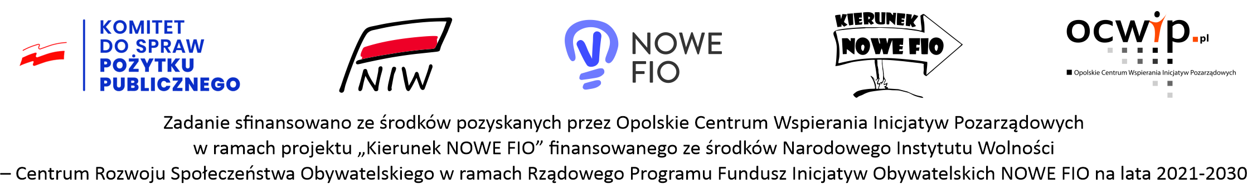

SPRAWOZDANIE – WZÓR GRUPA NIEFORMALANA
KIERUNEK NOWE FIO 2022 -
Tytuł projektu:

Pełna nazwa grupy nieformalnej:
Czas realizacji projektu: od ……………………. do ………………….

Część I: Dane Wnioskodawcy
1.Sprawozdanie składa:
[ ] A. Organizacja pozarządowa
[ ] B. Grupa nieformalna z patronem
[ ] C. Grupa nieformalna
2.Nazwa grupy nieformalnej realizującej projekt:
3.Wskaż gminę/ gminy w których był realizowany projekt:
4. Dane kontaktowe do przedstawiciela grupy nieformalnej odpowiedzialnego za przygotowanie sprawozdania
- Imię i nazwisko:
- Adres:
- Telefon:
- E-mail:
Część II: Informacje o zrealizowanym projekcie
- Tytuł projektu:

2. Czas trwania projektu od ………………. do ……………………...

3. Czy osiągnięto cel założony dla projektu, jeśli nie szczegółowo uzasadnij dlaczego:

4. Kto był odbiorca działań? - kto pośrednio i bezpośrednio skorzystał z działań zrealizowanych w ramach projeku?

5. Ile osób zostało objętych wsparciem w ramach realizowanego projektu ? Podaj konkretną liczbę.

6. Szczegółowy opis zrealizowanych działań w projekcie ( opisz krok po kroku co, w jak sposób, dla kogo, zrobiliście w ramach projektu. Czy wystąpiły jakieś trudności podczas realizacji zadania?):
7. Jakie rezultaty osiągnięto podczas realizacji zadania?

Nazwa rezultatu | Planowany poziom osiągnięcia rezultatów (wskazany we wniosku) | Osiągnięty poziom rezultatów | Sposób monitorowania rezultatów / źródło informacji o osiągnięciu wskaźnika

8. Zaangażowanie społeczne:
1. Wolontariusze, jeśli tak, to:
a) Podaj liczbę wolontariuszy, którzy zostali zaangażowania w realizację zadania
b) Opisz zakres ich działań
2. Lokalni partnerzy (jeśli tak, to jakie podmioty np. urząd gminy, lokalny przedsiębiorca organizacja oraz zakres ich zaangażowania w projekcie – czy współpraca odbyła się zgodnie z założeniami wskazanymi w projekcie

Część III: Budżet:
Lp. | A. Koszty wynikające ze specyfiki projektu (koszty bezpośrednie) | Numer dokumentu księgowego | Planowana wartość  ( według kwoty we wniosku) | Wartość całkowita wydatku | Sfinansowane z dotacji
1.
2.
3.
4.
… |  |  | Razem | Razem | Razem
Lp. | B. Koszty pośrednie (max. 10 % kwoty dotacji) | Numer dokumentu księgowego | Planowana wartość  ( według kwoty we wniosku) | Wartość całkowita wydatku | Sfinansowane z dotacji
1.
…
 |  |  | Razem | Razem | Razem
Wysokość kosztów administrowania projektem pokrywanych z dotacji w stosunku do całości dotacji |  |  |  |  | 0 %
Wysokość dotacji w stosunku do całkowitej wartości projektu |  |  |  |  | 100 %

Część IV: Inne informacje niezbędne do akceptacji sprawozdania

1.Czy grupa nieformalna planuje po zakończeniu realizacji projektu w ciągu najbliższych 12 miesięcy dalej działać na rzecz społeczności lokalnej
tak/nie
2. Czy grupa nieformalna zakłada, że w wyniku realizacji projektu w okresie 12 miesięcy wzrośnie liczba ich członków (liczba osób angażujących się w działania grupy nieformalnej) lub/ i wolontariuszy
tak/nie

Część IV: Załączniki :

- Dowody merytoryczne ( w tym zdjęcia, listy obecności, itp.) – można je załączyć jako pliki w sprawozdaniu w generatorze)

Podpisy członków Grupy nieformalnej
Data ......................

